**Московский государственный технический**

**университет им. Н.Э. Баумана.**

Факультет «Информатика и управление»

Кафедра ИУ5. Курс «Имитационное моделирование дискретных процессов»

Отчет по лабораторной работе №5

Модель аэропорта

|  |  |  |
| --- | --- | --- |
| Выполнил: |  | Проверил: |
| студент группы ИУ5-71Б |  | преподаватель каф. ИУ5 |
| Белоусов Евгений |  | Черненький М. В. |
| Подпись и дата: |  | Подпись и дата: |

Москва, 2020 г.

**Цель:** Создать модель небольшого аэропорта с двумя гейтами. Пассажиры будут прибывать в аэропорт и регистрироваться на рейс. Затем все пассажиры должны будут пройти процедуру предполетного досмотра, после чего они смогут отправиться в зону предполетного ожидания перед гейтами, дожидаясь начала посадки на свой рейс. При объявлении начала посадки, пассажиры направляются к соответствующему гейту. У гейта служащие аэропорта проводят проверку посадочных талонов, после чего пассажиры проходят на посадку на самолет.

1. Задание потока пешеходов

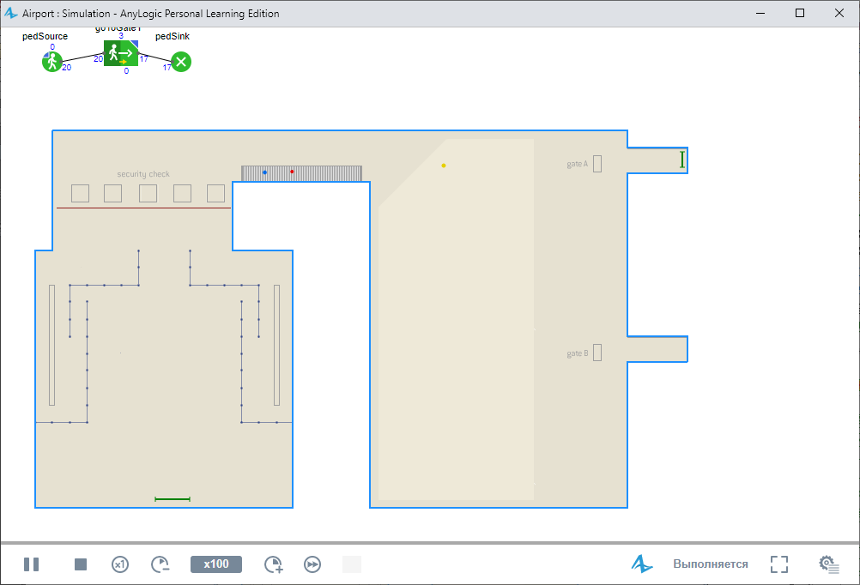

Начнем с создания простой модели, в которой пассажиры прибывают в аэропорт и движутся к выходу на посадку.

1. Создание 3D анимации

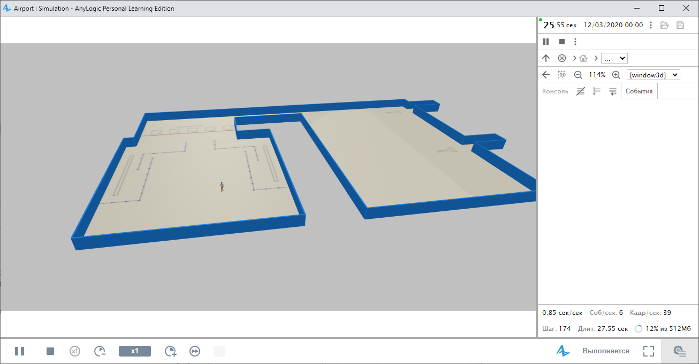

Теперь давайте добавим в нашу модель 3D анимацию.

1. Моделирование предполетного досмотра пассажиров

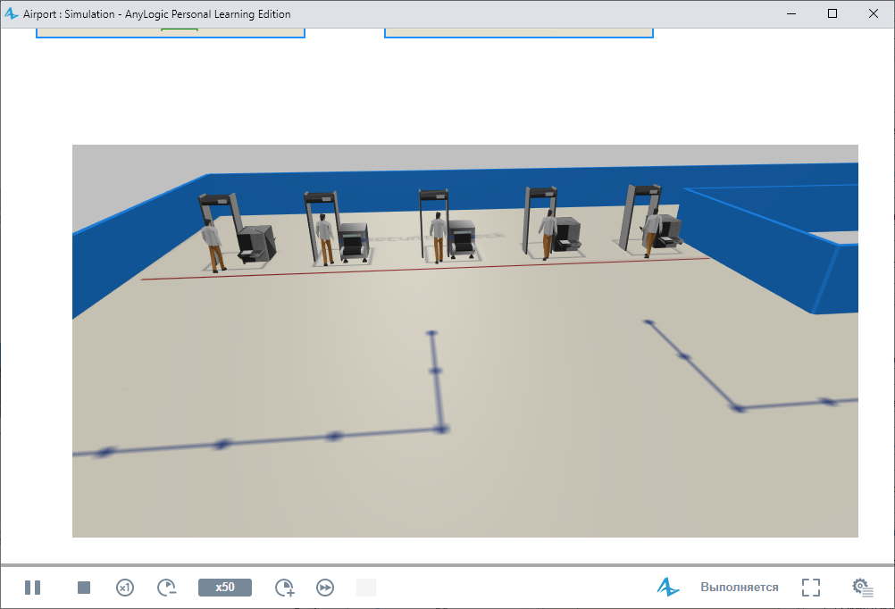

Теперь мы можем начать моделирование процессов, происходящих в аэропорту. Начнем с моделирования процедуры предполетного досмотра. Для этого мы добавим в модель пункты досмотра пассажиров.

1. Добавление стоек регистрации

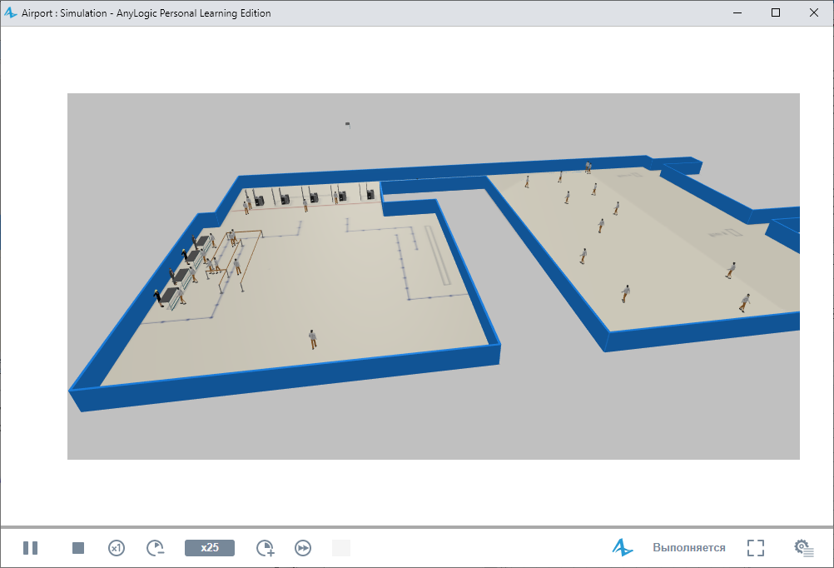

Пассажиры могут регистрироваться на рейсы заранее или в аэропорту у стоек регистрации. Добавим в модель стойки регистрации на рейсы.

1. Моделирование посадки на самолет

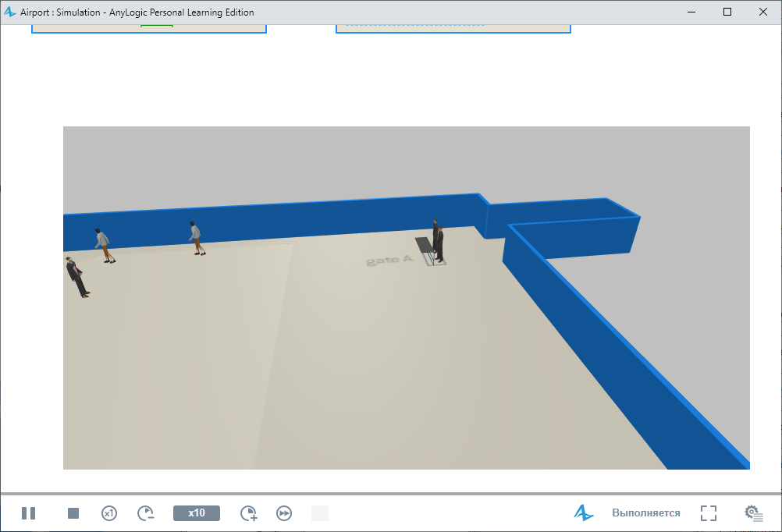Пассажиры будут ожидать начала посадки на рейс в области ожидания. Когда начнется посадка, они должны будут пройти проверки посадочных талонов, после чего они смогут пройти на борт самолета.

1. Считывание данных о рейсах из файла MS Excel

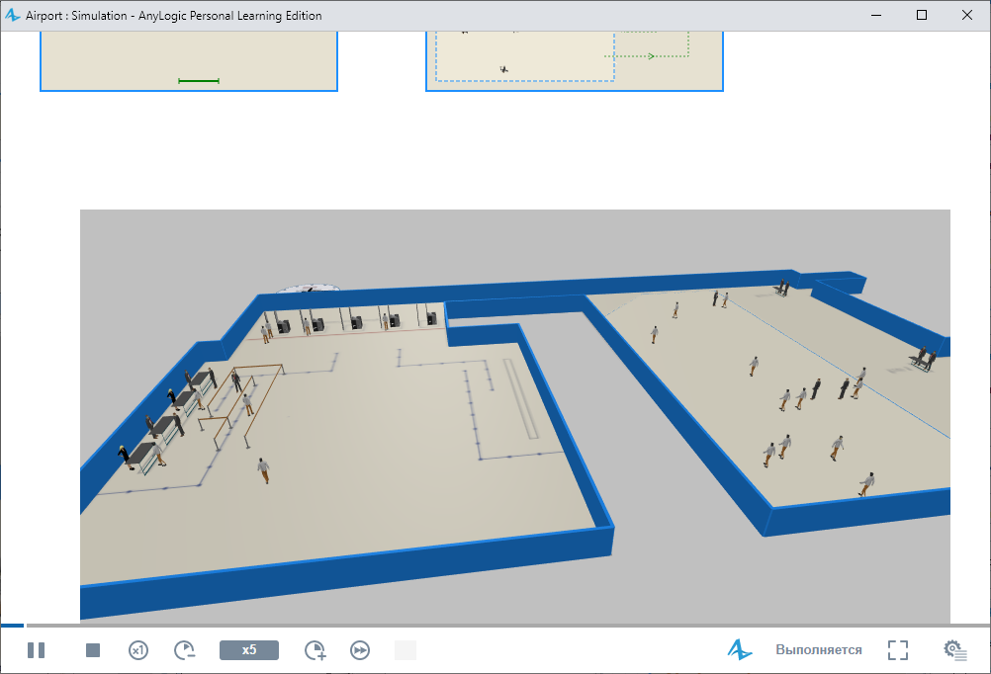

Теперь добавим в модель рейсы, считав расписание вылетов из таблицы Excel.